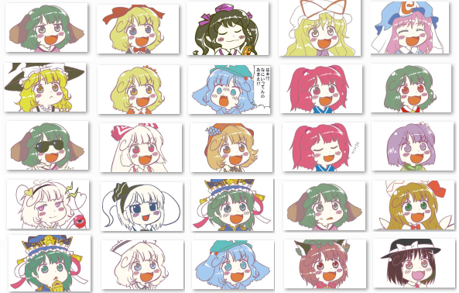
以圖搜圖

指導教授:
殷堂凱

組員:
A1005511 陳界亨
A1005523 姜博允
A1005526 王均元
- 簡介：
近年來，搜索的方式不再局限於文字，以圖搜圖的搜索方式越來越流行，藉由一張圖片可以搜出相似的圖片，能在大量圖庫中找到我們所需要的原圖、經過改變的原圖....等，讓我們的生活更加便利。
而我們採用的是google使用來以圖搜圖演算法之一:
『感知雜湊演算法』（Perceptual hash algorithm）
簡單敘述，原理即為圖片生成一個指紋(字符串格式)，兩張圖片的指紋越相似，說明兩張圖片就越相似。
- 流程圖：
- 從根目錄的image.bmp和src資料夾目錄下的*.bmp依序選擇使用的圖檔
(欲比較圖片命名為image)
- 縮小圖片尺寸 : 將圖片縮小到8x8的尺寸，總共64個像素，這一步的作用是去除各種圖片尺寸和圖片比例的差異，只保留結構、明暗等基本訊息


- 簡化色彩 : 將縮小後的圖片，從256級轉成64級灰階。也就是說，所有像素點總共只有64種顏色
- 計算灰階平均值 : 計算所有64個像素的灰階平均值
- 比較像素的灰階 : 將每個像素的灰階與平均值進行比較，如果大於或等於平均值記為1，小於平均值記為0
- 計算hash值 : 將上一步的比較結果組合在一起，就構成了一個64位的二進制整數，這就是這張圖片的指紋
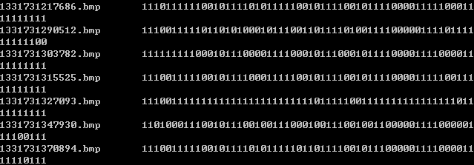
- 比較圖片指紋 : 得到圖片的指紋後，就可以對比不同的圖片的指紋，計算出64位中有多少位是不一樣的(即Hamming distance)，如果不相同的數據位數不超過5，就說明兩張圖片極相似，生成到dst1資料夾；如果介於5~10位數，說明它們是兩張很相似的圖片，生成到dst2資料；而介於10~15位數，則說明它們是兩張有些相似的圖片，生成到dst3資料夾
讀取圖檔
縮小圖片尺寸
簡化色彩
在指定的Hamming distance內?

輸出圖檔
YES
計算灰階平均值
比較像素的灰階
計算hash值
比較圖片指紋
NO

四.、實驗的結果：

測資 (1)
搜尋結果 =>

可以找到沒有耳朵(左一)的相似圖


測資 (2)

搜尋結果 =>
可以找到有戴墨鏡(左二)、生氣表情(左三)的相似圖


測資 (3)
搜尋結果 =>

可以找到睡著的(右一)的相似圖


測資 (4)

搜尋結果 =>
可以找到異色頭髮張口(左一)、生氣表情(右一)的相似圖


測資 (5)
搜尋結果 =>

可以找到原圖縮圖到1/4的相似圖(左二)和縮圖到1/16的相似圖(左三)
測資 (6)
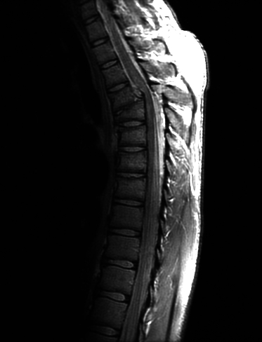
搜尋結果 =>
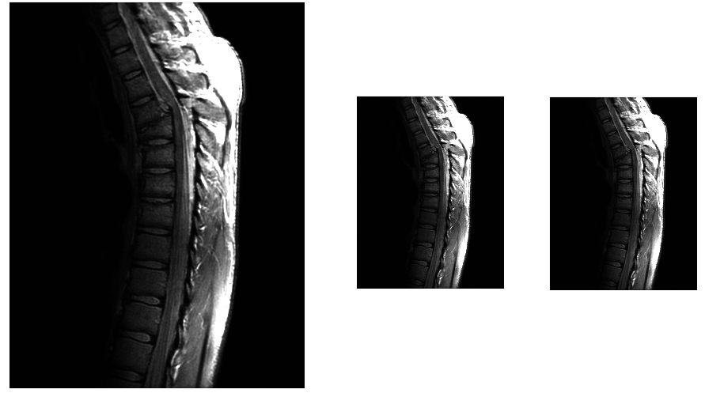
可以找到用photoshop縮圖到1/4的相似圖(左二)和lab1 subsample縮圖到1/4的相似圖(左三)

測資 (7)
搜尋結果 =>

可以找到異色頭髮(右一)的相似圖

五.、瓶頸與解決：
- 問題一
演算法第一步將圖片縮小到8x8的尺寸，但原圖的長寬不一定會相同，不知道要怎麼取值才能在縮圖省略訊息時卻又能保留一定的資訊

- 解決辦法:
更改Lab的subsample，藉由RATIO去把原圖的長寬都分割成8等分，等間距的取64點

- 問題二
想要去爬一個資料夾的所有圖片以和原圖做hash比較，但是不知道要怎麼爬出所有檔案的檔名和讀取其檔案

- 解決辦法:
參考msdn的範例，使用windows.h的函式，做到類似cmd指令的功能，如此一來便能處理一個不限定檔案數量的資料夾且不用重新命名檔名

- 問題三
某些彩色圖片(256色bmp)在最後輸出圖片時會生成失敗

- 解決辦法:
那就不要生成，而是改成直接把搜尋配對到的圖片直接複製到目的資料夾，如此也能達到我們的目的，而且這樣的速度也不差

以下的問題尚未解決，但不直接影響專題的原始目標
- 問題四
lab的程式碼只能處理8bit(256色)的bmp，但現今圖片普遍是24bit的，若是用24bit的圖片當測資會無法讀取失敗
- 問題五
搜尋圖片配對不到原圖經過旋轉的圖
- 問題六
無法以原圖的一部份去搜尋到整張的原圖

六. 未來展望：
1.能處理24bit的任何類型圖片，如此搜尋才有通用性
2.能配合使用改良後的感知雜湊演算法 － pHash算法和不同原理的SIFT算法，如此便能處理經過旋轉或型變的圖片，以及透過原圖的一部份找到整張原圖，有更強的搜尋能力
3.藉由ASP實作在網頁上，配合爬蟲程式和資料庫，建構出一個在線的以圖搜圖引擎

七.心得：
沒想到藉由一個精簡的演算法就能達到基本以圖搜圖的目標，是當初始料未及的，體會到以圖搜圖並不是一個很難理解的領域，即使不用高深的數學也能實現，再一次深深佩服GOOGLE。

八.參考資料
1.http://www.csie.nuk.edu.tw/~tkyin/
2.http://blog.csdn.net/luohong722/article/details/7100058
3.http://www.cnblogs.com/technology/archive/2012/07/12/Perceptual-Hash-Algorithm.html
4.http://www.programmer-club.com.tw/ShowSameTitleN/vc/2331.html
5.http://www.blueshop.com.tw/board/FUM20050124191259IGD/BRD20061012205658SHF/1.html

